高青县人民政府
2020年政府信息公开工作年度报告

本报告根据《中华人民共和国政府信息公开条例》（国务院令第711号，以下简称《条例》）要求，由高青县人民政府办公室综合各镇人民政府、各街道办事处，经济开发区管委会及县政府各有关部门、单位政府信息公开工作情况编制。
报告全文由总体情况、主动公开政府信息情况、收到和处理政府信息公开申请情况、政府信息公开行政复议行政诉讼情况、存在的主要问题及改进情况、其他需要报告的事项6个部分组成。
报告中所列数据统计期限自2020年1月1日始，至2020年12月31日止。报告电子版可在高青县人民政府门户网站（www.gaoqing.gov.cn）查阅和下载。如对报告内容有疑问，请与高青县人民政府办公室联系（地址：高青县黄河路81号；邮编：256300；电话：0533-6967090；传真：0533-6967065）。
一、总体情况
2020年，高青县以习近平新时代中国特色社会主义思想为指导，全面完成国家、省、市政务公开年度工作要点部署的各项任务，突出做好政务公开标准化规范化工作，规范政府信息全链条管理，强化公开、解读、发布、互动全流程联动，打造政府网站、政务新媒体、政府公报等全渠道平台，全面提升政务公开质量和实效，有力促进了法治政府、创新政府、廉洁政府和服务型政府建设。
（一）主动公开
一是推进决策、执行、管理、服务和结果全过程公开。
1.推进决策公开。
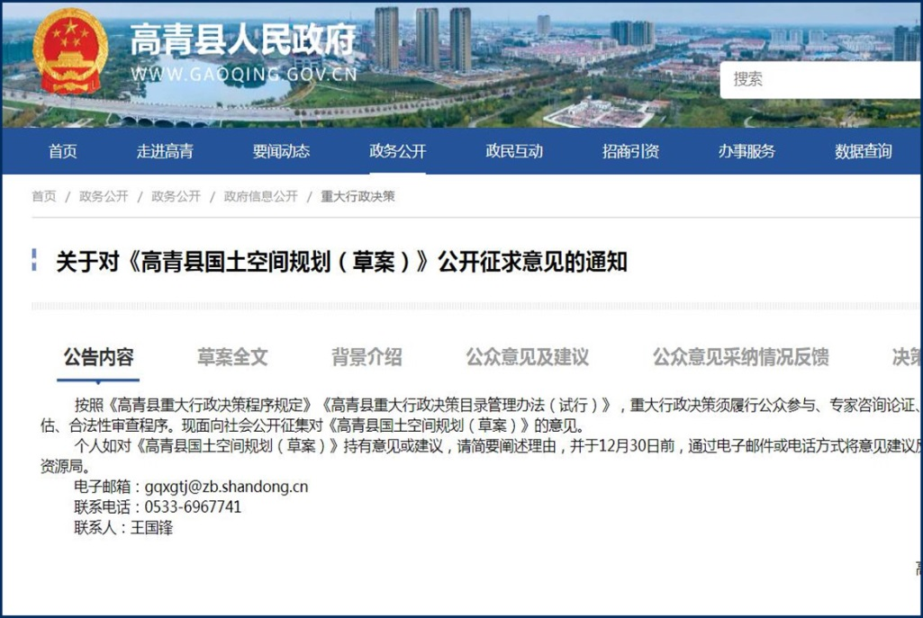
继续实行重大行政决策预公开。在政府门户网站设立“重大决策预公开”专栏，公开了“2020年度高青县重大行政决策事项目录、标准”，高青县国民经济和社会发展第十四个五年规划纲要、高青县国土空间总体规划（2020-2035年）、高青县四街改造建设项目、县精神卫生中心新院区建设项目4个事项被列入2020年重大行政决策事项；每一项重大行政决策均公开了公告内容、草案全文、背景介绍、公众意见及建议、意见采纳情况反馈和决策定稿。
2.推进管理和服务公开。
（1）做好规范性文件清理和公开。2020年度发布县政府、县政府办公室制发的规范性文件6件，公开规范性文件制发主体清单，按季度公布规范性文件备案信息，公开了《高青县关于对有违公平的行政规范性文件清理活动的公示》《关于公布民法典涉及行政规范性文件清理结果的通知》等文件清理结果信息。
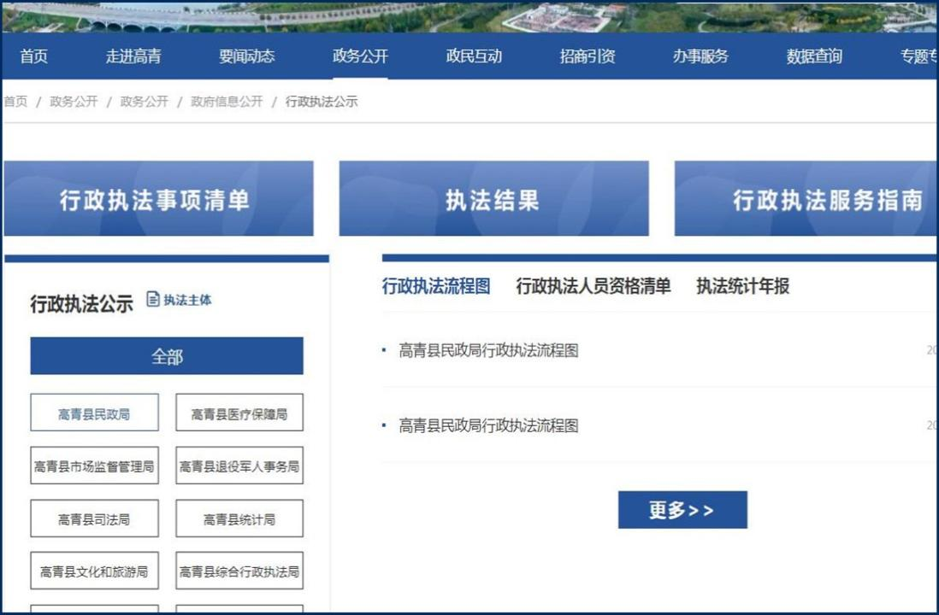
（2）做好行政执法信息公开。实行行政执法公示制度，在政府门户网站设立“行政执法公示”专栏，全面公开各部门行政执法事项清单、行政执法服务指南、行政执法流程图、行政执法人员资格清单、执法结果。
（3）做好“双随机、一公开”监管信息公开。在政府门户网站设立“双随机、一公开”专栏，公开年度抽查工作计划、随机抽查事项清单、抽查情况和查处结果。县市场监督管理局制定了《关于印发<高青县市场监管系统2020年度“双随机、一公开”抽查工作计划>的通知》，明确抽查类别、抽查事项、抽查对象，实现全县市场监管系统“双随机、一公开”监管工作全覆盖。
（4）做好国资国企监管信息公开。公开县政府国有资产监督管理局出资企业名录、高青县县属企业基本情况及主要经济效益指标，定期公开高青县县管企业信息及县政府国有资产监督管理局监管企业经营情况，并对僵尸企业处置情况做出明确说明。
3.推进执行和结果公开。
（1）做好建议提案办理结果公开。在政府网站设立建议提案办理专栏，已办结的除按照相关规定不宜公开的外均全文公开办理答复书和办理总体情况。2020年主动公开60件县人大代表建议、88件县政协委员提案办理答复书，真正做到了件件有着落、事事有回音，满意和基本满意率达到100%。
（2）做好重要部署执行公开。每季度公开政府工作报告重点任务执行情况，定期公开民生实事项目、年度重点工作执行情况。2020年公开相关信息187条。
（3）做好执行效果评估信息公开。建立重大决策执行效果跟踪反馈和后评估机制。2020年对高青县老城区雨污分流工程、智慧高青项目、精神卫生中心新院区项目、县道赵班路高青段改建工程等重大行政决策进行了评估，并公开了评估报告。
二是聚焦中心工作和重点领域加强信息公开。
1.聚焦中心工作加强信息公开。
（1）做好财政预决算信息公开。除涉密单位和涉密信息外，将全县一级预算单位及所有镇办的“全口径”2020年政府预算、部门预算、“三公”经费预算和2019年政府决算、部门决算、“三公”经费决算信息全部公开，并对县级“三公”经费增减变化原因进行了说明。每月定期公开财政收支信息，并对下一步形势进行预判。
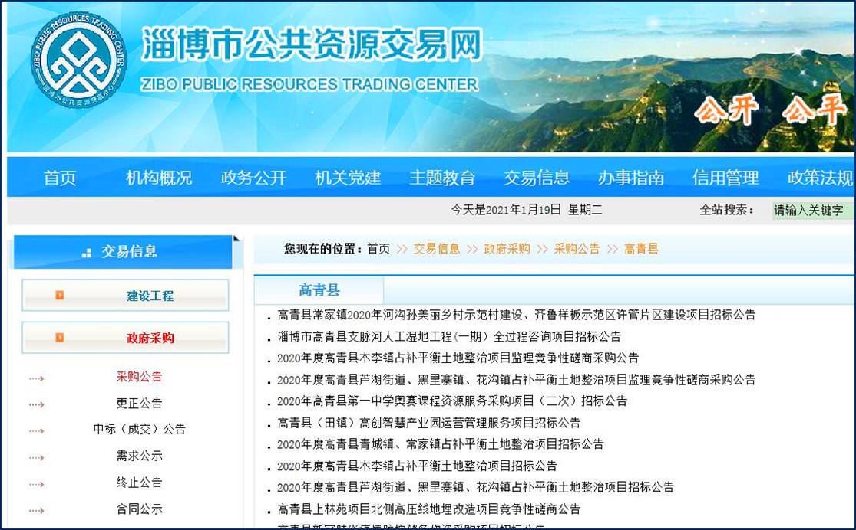
（2）做好公共资源配置信息公开。土地供应方面，通过高青县人民政府网、中国土地市场网、淄博市公共资源交易网以及市级报刊等新闻媒体发布土地出让公告20次，成交公示29次。土地供应计划均通过高青县人民政府网、中国土地市场网等媒体实现了信息公开。土地征收方面，根据高青县城镇建设用地的需要，2020年征收土地共计16个批次，涉及24个村，并通过高青县人民政府网进行公开征地批复。住房保障方面，公开《2020年度城镇保障性安居工程规划建设方案》《2020年高青县人才公寓建设实施方案》，对保障性住房的计划完成情况、分配情况进行了公开。政府采购、工程建设项目、国有产权交易投投标信息等信息也通过“淄博市公共资源交易网”及时公开。
（3）做好重大建设项目信息公开。公开2020年高青县重大建设项目清单，以及批准服务、批准结果、招投标、征收土地、重大设计变更、施工、质量安全监督、竣工等信息。
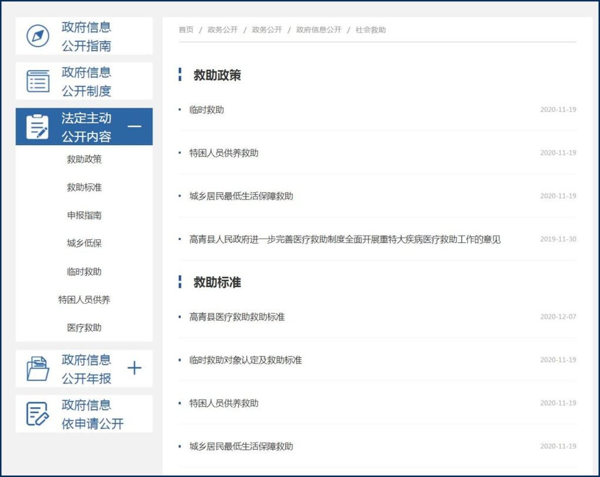
（4）做好社会公益事业信息公开。社会救助方面，通过政府门户网站公开城乡低保、特困人员供养、医疗救助、临时救助的救助标准和申报指南，每月公开各项资金发放信息，2020年公开社会救助类信息54条。社会福利方面，通过政府门户网站公开老年人福利、残疾人福利、儿童福利申报指南，每月公开各项资金发放信息，2020年公开社会福利类信息60条。教育信息方面，公开《高青县幼儿园2020年招生工作指导意见》《高青县2020年义务教育段学校招生工作实施意见（方案）》以及2020年普惠性民办幼儿园认定结果、义务教育段招生结果等信息；推进中小学信息公开，公开10所县属义务教育学校相关信息，包括学校基本情况、学校发展规划、年度工作计划及其执行情况、课程设置方案与教学计划及执行情况、学生学籍管理规定和评优奖励办法、招生结果等信息116条。医疗卫生方面，公开县域内公立医疗机构的名称、地址、联系方式及大型设备配备情况；推进医疗单位信息公开，组织辖区内4家县直医院、9家乡镇（社区街道）卫生院（卫生服务中心）对医疗机构的机构设置、服务流程、坐诊专家、服务时间、应急管理等信息在政府门户网站进行集中统一公开，共公开信息155条。
2.聚焦优化营商环境加强信息公开。
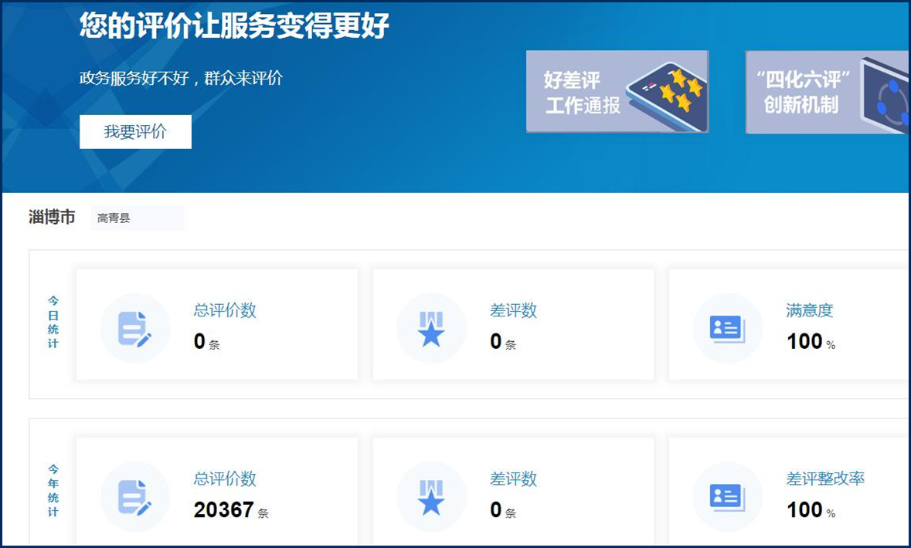
（1）做好优化服务信息公开。公开事项划转清单、告知承诺服务事项清单、政务服务事项目录、依申请“六办”事项清单等，按月公开政务服务“好差评”情况；对全县依申请政务服务事项进行分类梳理，形成“马上办、网上办、就近办、一次办、承诺办、预约办”“六办”事项清单。其中，马上办事项527项，占比40.9%；网上办事项1192项，占比92.5%；就近办事项191项；一次办事项1208项，占比93.7%;承诺办事项685项，占比53.1%；预约办事项827项，占比64.2%。制定印发《高青县好差评制度实施方案》，政务服务事项纳入“好差评”系统1249项，覆盖率达100%。
（2）做好市场监管信息公开。在高青市场监管官方微信公众号针对各种节假日、“双十一”“双十二”等网购节发布消费警示、提醒告诫函12条。通过政府门户网站公开食品生产、流通、餐饮服务单位等信息以及食品产品抽检信息，2020年公开高青县食品安全监督抽检信息通告15期，公开食品抽检样品信息1523批次，其中合格1460批次，不合格63批次，合格率95.86%。
3.聚焦疫情防控加强信息公开。
（1）做好疫情防控信息公开。通过政府门户网站公开《商场、超市等场所新冠肺炎防控技术方案》《办公场所和公共场所新冠肺炎防控技术方案》《客运场站及交通运输工具新冠肺炎防控技术方案》，对抗击新型冠状病毒肺炎疫情高青县红十字会接收社会捐赠款物进行公示。县教体局、县人社局、县住建局等部门发布复工复查复学相关信息，统筹做好疫情防控和经济社会发展。
（2）做好应急管理信息公开。公开应急预案、应急演练及应对情况等信息，2020年公开《高青县安全生产事故应急预案》《高青县突发环境事件应急预案》《高青县危险化学品安全事故应急救援预案》等应急预案信息15条，公开农业重大有害生物灾害应对、不明来源新型冠状病毒肺炎应急处置演练、防汛抢险演练等信息10余条。按月公开安全生产执法检查信息，包括企业名称、检车内容、检查结果等。
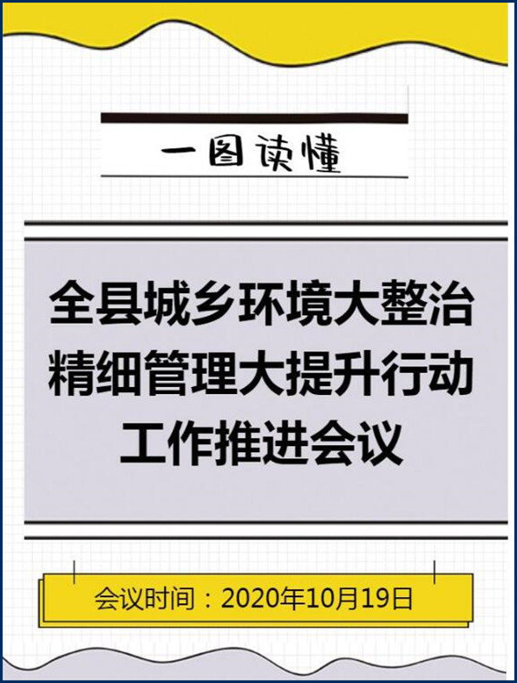
4.聚焦“六稳”“六保”工作加强政策解读回应。
在政府门户网站设立“政策解读”专栏，通过文稿解读、简明问答、视频解读、图文解读、领导干部解读等多种形式展现解读内容，2020年共发布文稿解读38条，简明问答7条，视频解读1条，图文解读12条，领导干部解读7条。
三是推进基层政务公开标准化规范化全覆盖。
1.编制完成26个试点领域标准目录。出台了《高青县人民政府办公室关于印发<高青县全面推进基层政务公开标准化规范化工作实施方案>的通知》（高政办字〔2020〕34号）。编制完成县级重大建设项目、公共资源交易、财政预决算、农村危房改造等26个试点领域政务公开事项标准目录，并通过政府门户网站公开。各镇办也编制并公开了26个试点领域政务公开事项标准目录。
2.规范政府信息公开专栏。政府门户网站政府信息公开专栏命名为“政府信息公开”，专栏涵盖政府信息公开指南、政府信息公开制度、法定主动公开内容和政府信息公开工作年度报告4部分，同时，根据规定动态调整法定主动公开内容。
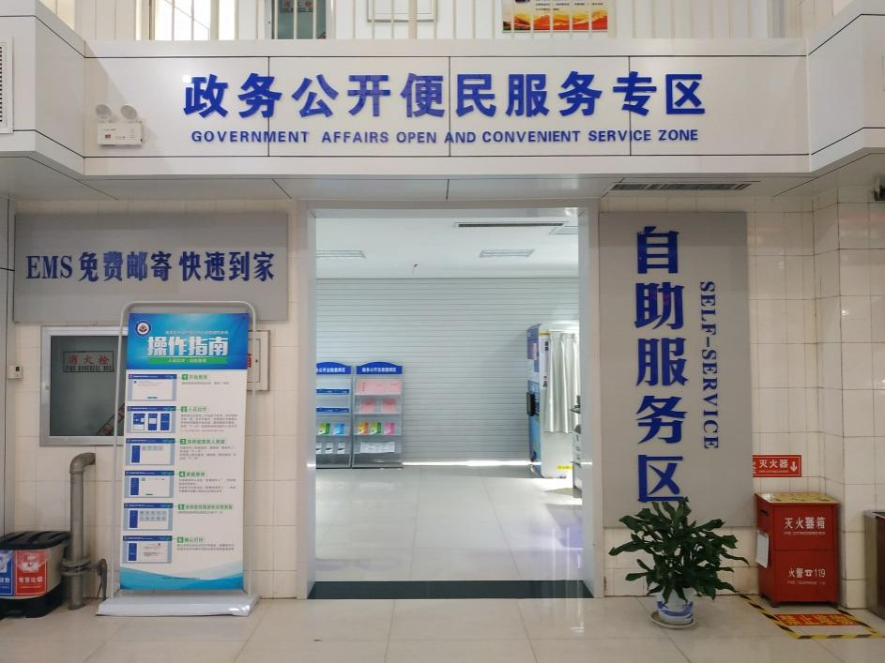
3.建立政务公开便民服务专区。在政务服务大厅设立政务公开便民服务专区，提供政府信息查询、信息公开申请、办事咨询、政府信息打印复印等相关服务。
4.开展“政府开放日”活动。2020年，全县共开展12次“政府开放日”活动。县级组织开展了“政府开放日”暨“市民代表看城市新变化”活动，邀请部分市民群众代表、政协委员代表、人大代表等，分“文旅新风貌”“城市管理新变化”“交通建设新成果”3条线路观摩体验，让群众切身感受城市发展变化。县卫健局组织开展“政府开放日”暨“市民代表看医疗卫生变化”活动，邀请人大代表、政协委员、党代表、企业及教师代表参观了解了县级医院及基层医疗卫生机构，“零距离”感受医疗卫生发展成果。县发改局、县行政审批局、县应急局等单位也组织了不同形式的政府开放日活动。
（二）依申请公开
1.收到和处理政府信息公开申请情况。
2020年，县政府及各镇办、各部门共收到政府信息公开申请109件，申请办结数112件（含上年结转3件）。在办结的申请中：予以公开26件，占23.2%；部分公开33件，占29.5%；不予公开8件，占7.1%；无法提供45件，占40.2%；不予处理0件，占0%；其他处理0件，占0%。
2. 收费和减免情况。
2020年度，县政府及各镇办、各部门在政府信息公开申请办理过程中，未收取任何费用。
3.政府信息公开行政复议、行政诉讼情况。
2020年，县政府及各镇办、各部门因政府信息公开被申请行政复议23件。其中，结果维持22件、结果纠正1件，其他结果数0件，尚未审结数0件，分别占95.7%、4.3%、0%、0%。
因政府信息公开被提起行政诉讼16件。其中，未经复议直接起诉12件，复议后起诉4件，分别占75%和25%。在行政诉讼案件中，结果维持数14件，结果纠正数0件，尚未审结数2件，其他结果数0件，分别占87.5%、0%、12.5%、0%。

（三）政府信息管理
实行政府信息全生命周期管理，健全政府信息管理动态调整机制，及时更新信息内容，定期对不予公开的政府信息进行评估，对因形势变化可以公开的及时予以公开，对失效、废止的政府信息定期清理，及时公开清理结果。2020年9月，开展民法典涉及行政规范性文件清理工作，清理范围为现行有效的34件县政府行政规范性文件；经制定部门对照清理，34件行政规范性文件没发现有与民法典的精神、原则和规定不一致的规定，继续保留，并通过政府网站对继续有效的政府行政规范性文件目录进行了公开。
（四）平台建设
1.政府门户网站。
发挥政府门户网站“第一公开平台”作用，全面改版政府信息公开版块，优化栏目设置，突出专题公开模式，对政策文件、双随机一公开、行政执法公示、财政信息、重大行政决策、规范性文件、政策解读、建议提案办理等进行分级分类展示。
2.政务新媒体。
加大政务微博、微信、客户端等新媒体平台的政府信息公开力度，扩大政府信息受众面。
3.政府公报。
持续做好政府公报出版发行，2020年《高青县人民政府公报》出刊4期，赠阅范围覆盖全县党政机关、基层村（居、社区）委员会，县图书馆、档案馆、政务服务大厅等公共场所，政府公报电子版全部通过政府网站公开，方便公众查阅下载和保存。
（五）监督保障
1.体制机制。
加强组织领导。明确县委常委、副县长分管政务公开工作，并通过政府网站对外公开。制定了《高青县人民政府办公室关于调整部分县政府议事协调机构组成人员的通知》（高政办字〔2020〕47号），调整了高青县政务公开领导小组，由分管政府公开工作的县委常委、副县长任组长，县政府工作部门分管负责同志任成员，领导小组办公室设在县政府办公室，承担政务公开领导小组日常工作。
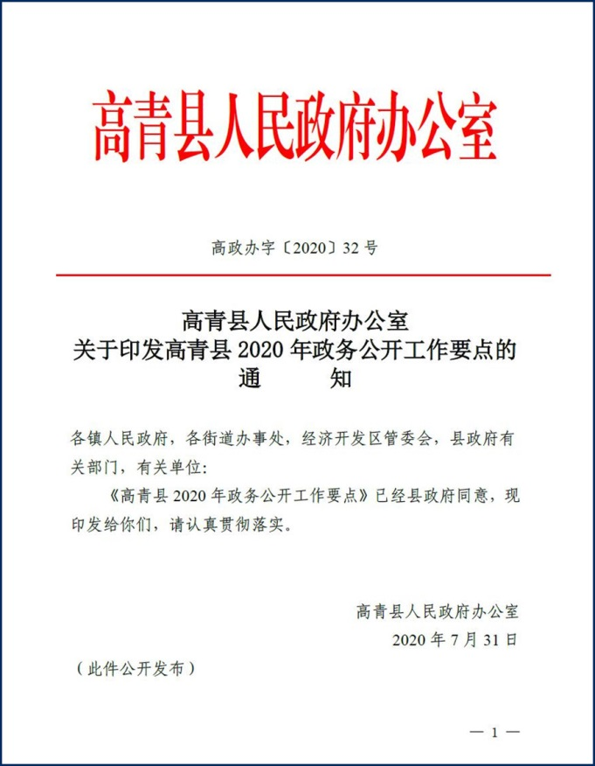
完善制度建设。出台了《高青县人民政府办公室关于印发高青县2020年政务公开工作要点的通知》（高政办字〔2020〕32号），围绕行政权力运行、中心工作和重点领域、政策解读、政务公开标准化规范化等做好公开，明确具体牵头落实单位，为各项任务的落实提供了依据。出台了《高青县人民政府办公室关于印发<高青县全面推进基层政务公开标准化规范化工作实施方案>的通知》（高政办字〔2020〕34号），对落实试点领域标准指引、加强政务公开平台规范化、优化政务公开制度体系进行部署，全面推进我县基层政务公开标准化规范化工作。
配齐公开机构和人员。高青县人民政府办公室作为全县政府信息公开工作主管部门，负责推进、指导、协调、监督全县政府信息公开和政务公开工作，承担县政务公开领导小组的日常工作。县政府办公室政府信息公开工作机构和申请受理机构为：高青县人民政府办公室信息调研科。信息调研科2人负责政务公开工作，其中1人专职，1人兼职。各镇办、各部门办公室负责政府信息公开工作，全县政府信息公开工作机构数量为42个，工作人员数量为60余人。
2.工作考核。
出台了《关于印发<2020年度镇（街道、部门单位和园区经济社会发展综合考核实施办法）>的通知》（高考发〔2020〕2号），把政务公开纳入全县经济社会发展综合考核指标体系。制定了《高青县政务公开考核细则》，重点对政府信息公开内容、公开质量、公开时限等进行考核，规范政府信息发布。
3.社会评议。
在政府门户网站政务公开版块，开设“政府信息公开评议”栏目，群众可以在线评议，对全县政府信息公开的公开内容、范围、规范性表述自己的意见建议。
4.业务培训。
通过政府门户网站发布政府信息公开培训计划。2020年度，共组织县级培训4次，对政务公开工作要点、基层政务公开标准化规范化、政务公开政策解读与操作实务等内容进行了培训。
5.责任追究。
严格落实政府信息公开保密审查制度。坚持“先审查后审核”原则，在公开政府信息前，按照相关法律法规和政策规定，对拟公开政府信息是否涉密进行审核把关。持续加强对各单位政府信息公开工作监督检查，对存在问题单位及时反馈问题清单并抓好整改。

二、主动公开政府信息情况
第二十条第（一）项
信息内容 | 本年新制作数量 | 本年新公开数量 | 对外公开总数量
规章 | 0 | 0 | 0
规范性文件 | 10 | 10 | 26
第二十条第（五）项
信息内容 | 上一年项目数量 | 本年增/减 | 处理决定数量
行政许可 | 240 | +14 | 15820
其他对外管理服务事项 | 1377 | -72 | 293515
第二十条第（六）项
信息内容 | 上一年项目数量 | 本年增/减 | 处理决定数量
行政处罚 | 3308 | -106 | 584
行政强制 | 164 | -6 | 6
第二十条第（八）项
信息内容 | 上一年项目数量 | 本年增/减
行政事业性收费 | 36 | 0
第二十条第（九）项
信息内容 | 采购项目数量 | 采购总金额
政府集中采购 | 372 | 73200万元

三、收到和处理政府信息公开申请情况
（本列数据的勾稽关系为：第一项加第二项之和，等于第三项加第四项之和） |  |  | 申请人情况
 |  |  | 自然人 | 法人或其他组织 |  |  |  |  | 总计
 |  |  |  | 商业  企业 | 科研机构 | 社会公益组织 | 法律服务机构 | 其他
一、本年新收政府信息公开申请数量 |  |  | 98 | 10 | 1 | 0 | 0 | 0 | 109
二、上年结转政府信息公开申请数量 |  |  | 3 | 0 | 0 | 0 | 0 | 0 | 3
三、本年度办理结果 | （一）予以公开 |  | 25 | 0 | 1 | 0 | 0 | 0 | 26
 | （二）部分公开（区分处理的，只计这一情形，不计其他情形） |  | 33 | 0 | 0 | 0 | 0 | 0 | 33
 | （三）不予公开 | 1.属于国家秘密 | 0 | 0 | 0 | 0 | 0 | 0 | 0
 |  | 2.其他法律行政法规禁止公开 | 0 | 0 | 0 | 0 | 0 | 0 | 0
 |  | 3.危及“三安全一稳定” | 0 | 0 | 0 | 0 | 0 | 0 | 0
 |  | 4.保护第三方合法权益 | 0 | 0 | 0 | 0 | 0 | 0 | 0
 |  | 5.属于三类内部事务信息 | 2 | 5 | 0 | 0 | 0 | 0 | 7
 |  | 6.属于四类过程性信息 | 0 | 0 | 0 | 0 | 0 | 0 | 0
 |  | 7.属于行政执法案卷 | 1 | 0 | 0 | 0 | 0 | 0 | 1
 |  | 8.属于行政查询事项 | 0 | 0 | 0 | 0 | 0 | 0 | 0
 | （四）无法提供 | 1.本机关不掌握相关政府信息 | 40 | 5 | 0 | 0 | 0 | 0 | 45
 |  | 2.没有现成信息需要另行制作 | 0 | 0 | 0 | 0 | 0 | 0 | 0
 |  | 3.补正后申请内容仍不明确 | 0 | 0 | 0 | 0 | 0 | 0 | 0
 | （五）不予处理 | 1.信访举报投诉类申请 | 0 | 0 | 0 | 0 | 0 | 0 | 0
 |  | 2.重复申请 | 0 | 0 | 0 | 0 | 0 | 0 | 0
 |  | 3.要求提供公开出版物 | 0 | 0 | 0 | 0 | 0 | 0 | 0
 |  | 4.无正当理由大量反复申请 | 0 | 0 | 0 | 0 | 0 | 0 | 0
 |  | 5.要求行政机关确认或重新出具已获取信息 | 0 | 0 | 0 | 0 | 0 | 0 | 0
 | （六）其他处理 |  | 0 | 0 | 0 | 0 | 0 | 0 | 0
 | （七）总计 |  | 101 | 10 | 1 | 0 | 0 | 0 | 112
四、结转下年度继续办理 |  |  | 0 | 0 | 0 | 0 | 0 | 0 | 0

四、政府信息公开行政复议、行政诉讼情况
行政复议 |  |  |  |  | 行政诉讼
结果  维持 | 结果纠正 | 其他结果 | 尚未审结 | 总计 | 未经复议直接起诉 |  |  |  |  | 复议后起诉
 |  |  |  |  | 结果维持 | 结果纠正 | 其他结果 | 尚未审结 | 总计 | 结果维持 | 结果纠正 | 其他结果 | 尚未审结 | 总计
22 | 1 | 0 | 0 | 23 | 10 | 0 | 0 | 2 | 12 | 4 | 0 | 0 | 0 | 4
五、存在的主要问题及改进情况
（一）主要问题
1.政府信息公开制度体系有待进一步完善。虽然近几年我县构建了一套政府信息公开制度体系，但是还需进一步优化完善。个别单位在行政决策公众参与、解读回应方面工作不规范，导致行政决策公众参与度不高。
2.政府信息公开的深度还需拓展。大部分单位能够主动规范公开政府信息，但涉及双随机一公开、行政权力运行、执行效果评估等方领域信息公开的力度不够，部分单位公开的信息不准确、不规范，与群众预期有较大差距。
3.依申请公开答复不规范。个别单位在回复政府信息公开申请时，答复书不规范，突出表现在引用法律条文不正确、未告知救济渠道、答复时限超期等，有的单位依申请公开渠道不畅通，通过预留的申请方式无法寄送政府信息公开申请书。
（二）改进措施
1.优化完善制度体系。健全行政决策公众参与机制和解读回应工作机制，明确公众参与行政决策的事项范围、参与方式、参与渠道，对涉及群众切身利益、影响市场预期等重要政策进行多种形式解读，形成发布、解读、回应有序衔接的政府信息公开工作格局。
2.强化重点领域信息公开。贯彻落实《条例》以及国家、省、市年度公开要点，持续做好信息公开，扩大公开范围。重点做好重大建设项目、行政执法公示、双随机一公开、教育卫生就业等涉及群众切身利益领域的信息公开工作。
3.规范依申请公开工作。完善依申请公开接收、登记、办理、调查、答复等各个环节工作，规范答复文书格式，提升办件质量。实行疑难件办理会商协查机制，加强与相关部门的会商，提高协查的准确性、全面性。
六、其他需要报告的事项
无。

